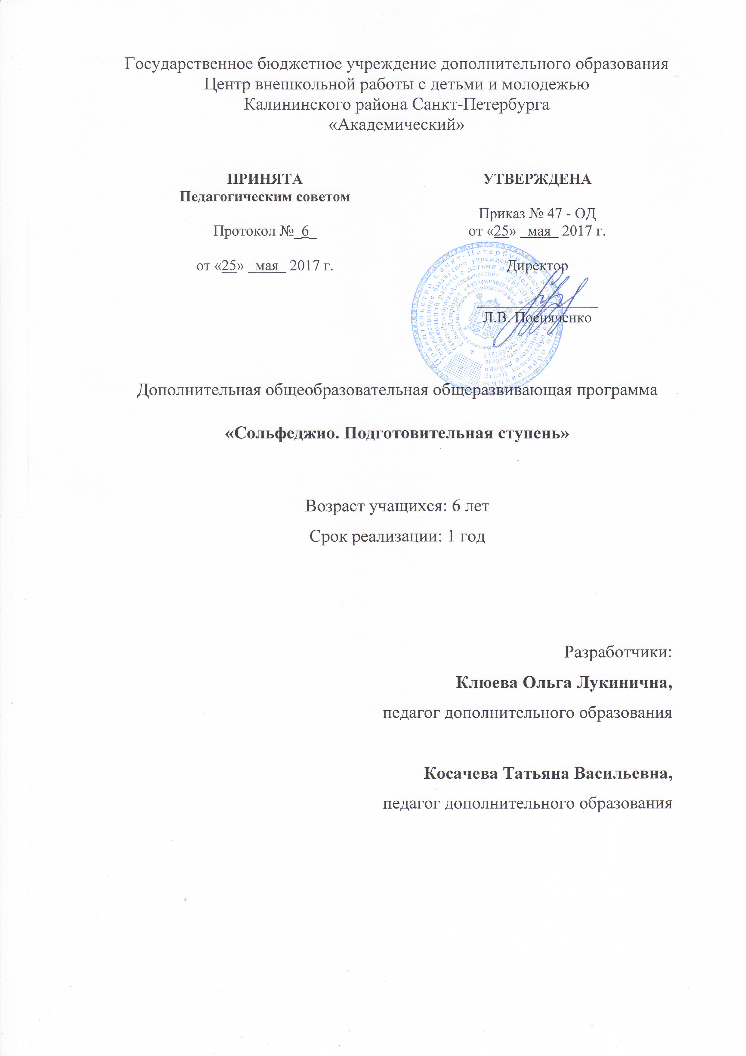

Пояснительная записка
Образовательная программа «Сольфеджио. Подготовительная ступень» имеет художественную направленность. Уровень освоения программы - общекультурной.
Актуальностью программы является возможность выявления и раскрытия музыкальных способностей, заложенных в каждом ребенке, начиная уже с шестилетнего возраста.
Отличительными особенностями данной программы являются:
- одновременное изучение сквозных тем из разных разделов программы в течение одного занятия;
- использование детских музыкальных ударных инструментов: ложек, маракасов, бубнов, барабанов и др.;
- использование игровых технологий;
- использование элементов движений под музыку.
Адресат программы – программа ориентирована на детей 6 лет.
Основная цель программы: развитие заложенных в детях музыкальных способностей; формирование интереса к предмету сольфеджио; приобщение детей к классическому музыкальному искусству.

Основные задачи программы:
Обучающие:
- осваивать основы нотной грамоты и сольфеджио;
- знакомить с музыкальными инструментами, используемыми на занятиях;
- осваивать основные ритмические фигуры;
- обучить навыкам пения по нотам.
Развивающие:
- развивать чистую интонацию;
- развивать чувство ритма;
- развивать творческие способности детей;
- развивать воображение и фантазию при чтении музыкальных сказок.
Воспитательные:
- формировать устойчивый интерес к предмету сольфеджио;
- воспитывать уважительное отношение к своим товарищам;
- формировать умение слушать, понимать требования педагога.

Условия реализации программы
Программа рассчитана на 1 год обучения. Возраст детей 6 лет.
Объем программы - 36 учебных часов. Занятия проводятся 1 раз в неделю по 1 академическому часу.
Система набора включает в себя прослушивание детей и собеседование с родителями. По программе могут заниматься дети любого уровня способностей.
Данная программа предусматривает смешанный состав групп: в одной группе занимаются дети, обучающиеся игре на инструменте (фортепиано, баяне, аккордеоне, гитаре или флейте) и дети, поющие только в хоре.
Состав группы 10-12 человек, что необходимо для успешного сочетания индивидуальных и групповых форм работы. Развитие чистой интонации и музыкального слуха ребенка является основной целью программы сольфеджио и требует большой индивидуальной работы с каждым учащимся.
Материальное обеспечение программы
Для реализации программы необходимо:
- просторное, проветриваемое помещение;
- фортепиано;
- учебные парты;
- доска с нотным станом (с возможностью магнитного крепления и зажима для плакатов);
- шкафы для методического и учебного фонда;
- телевизор;
- компьютер;
- проигрыватель для CD/ DVD/ MP3 дисков.

Планируемые результаты освоения программы:
Предметные результаты:
заканчивая обучение по данной программе, учащиеся будут:
- знать основы нотной грамоты;
- знать названия основных музыкальных инструментов;
- знать основные ритмические фигуры;
- уметь «читать» ноты, петь по нотам.
Метапредметные результаты:
заканчивая обучение по данной программе, учащиеся будут:
- обладать навыком чистого интонирования (с учетом индивидуальных способностей ребенка);
- обладать развитым чувством ритма;
- обладать развитыми творческими способностями;
- обладать развитым воображением и фантазией.
Личностные результаты:
заканчивая обучение по данной программе, у учащихся будет сформирован:
- интерес к предмету сольфеджио;
- уважительное отношение к своим товарищам;
- умение слушать, понимать требования педагога.

Учебный план 1 года обучения
№ | Раздел | Темы | Количество часов |  |  | Формы контроля
 |  |  | Теория | Практика | Всего
I | Музыкальная грамота | 1.Ноты 1-ой октавы и «до, ре» - 2-й | 1 | 4 | 5 | устный или письменный опрос, контрольное занятие
 |  | 2.Основные музыкальные жанры | 1 | 2 | 3
 |  | 3.Сказка о музыке | - | 4 | 4
II | Лад | 1.Поступенное движение мелодии | 1 | 3 | 4 | выполнение практических заданий педагога, контрольное занятие
 |  | 2.Мажорный лад | 1 | 1 | 2
 |  | 3.Тональности До мажор, Ре мажор | 1 | 2 | 3
III | Ритм | 1.Ритмические фигуры q, n, h, Q, y в размере ²₄ | 1 | 5 | 6
IV | Гармония | 1.Тоническое трезвучие | 1 | 1 | 2 | контрольное занятие
 |  | 2. Интервалы | 1 | 2 | 3
V | Итоговые занятия | 1. Мониторинг | - | 4 | 4 | зачет; открытое занятие;  контрольное занятие
Итого часов: |  |  | 8 | 28 | 36

